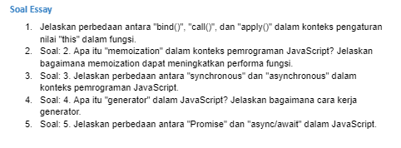

Jawaban Soal Essay

1. bind() : membuat atau mereturn fungsi baru dengan dapat menggunakan property dari object lain.

call() : memanggil fungsi dengan mengirimkan object berisi property di parameter pertama yang dapat dipanggil menggunakan this atau secara individual di fungsi yang dipanggil, dan argument/parameter lainnya di parameter selanjutnya.

apply() : sama seperti call(), namun argument / parameter berada dalam sebuah array

1. Memoization yaitu Teknik pengoptimalan dengan menyimpan hasil perhitungan atau algoritma fungsi sebagai output didalam cache. Sebagai contoh sederhana di javascript, fungsi yang mengembalikan atau mereturn fungsi baru atau biasa disebut nested fungsi.
2. Synchronous : Proses eksekusi kode program secara normal berurutan atau sequential berdasarkan antrian.

Asynchronous : Proses eksekusi kode program secara bersamaan tanpa menunggu antrian atau proses sebelumnya selesai.

1. Fungsi generator dapat mengembalikan nilai satu per satu dengan menghentikan eksekusi pada setiap iterasi. Generator dapat dibuat dengan menambahkan tanda ‘\*’ sebelum nama fungsi dan *yield* untuk mengehentikan fungsi dan menyuplay kondisi generator pada saat itu.
2. Promise : Biasa digunakan untuk asynchronous yang memiliki pengembalian resolve dan reject. Resolve akan di selesaikan pada fungsi then dan reject akan diselesaikan pada fungsi catch.

Async : Async biasa digunakan di sebuah fungsi untuk mengembalikan sebuah promise.

Await : Await untuk mengambil value dari kondisi resolve single promise. Await membutuhkan bantuan try catch untuk menghandle reject yang diberikan oleh promise untuk di throw ke dalam catch.

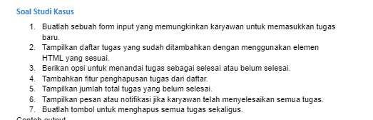

1. 
2. 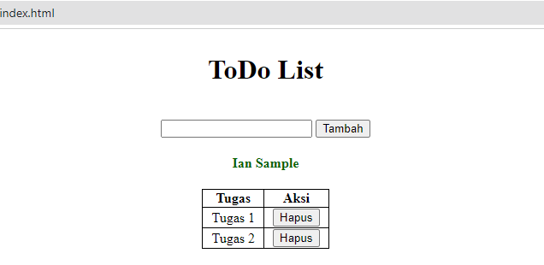
3. 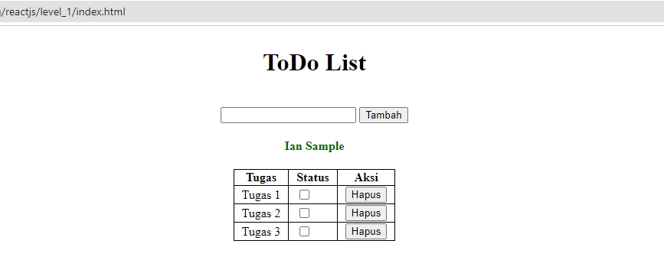
4. 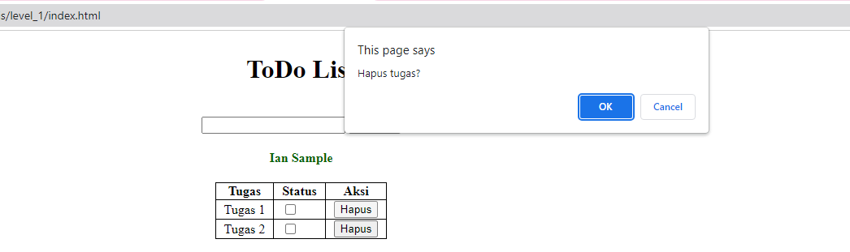
5. 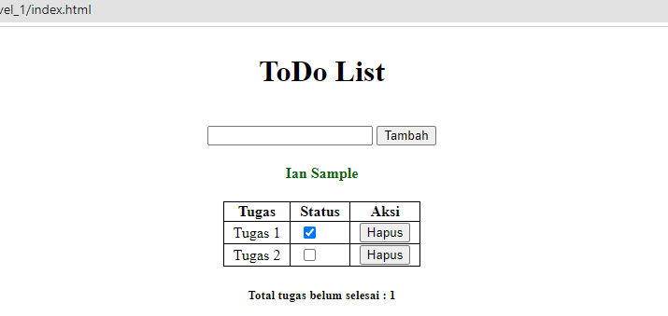
6. 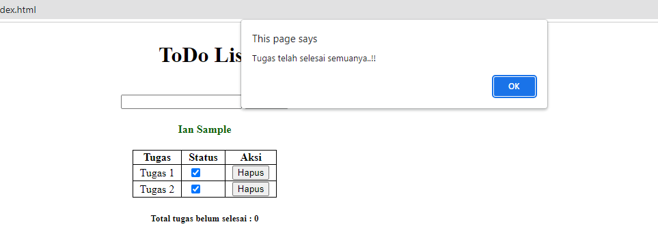
7. 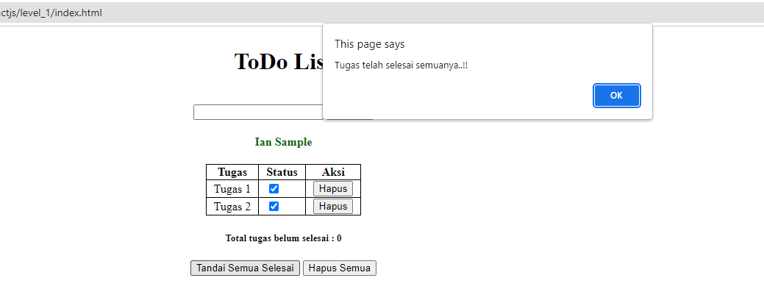
8. 